Тема: «Птицы»
Возьмите руку ребенка, пальцем водите по ладошке и приговаривайте:
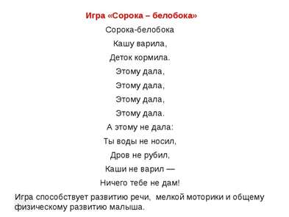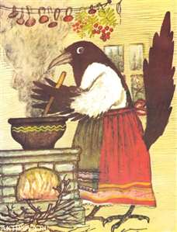
Спросите у ребёнка, почему сороку называют «белобока»? Если малыш затруднится с ответом, подскажите ему: потому что у неё белый бок, белый животик. Задайте вопрос: почему сорока каши дала не всем?
**********************************
Кукушка кукует:

- КУ-КУ! КУ-КУ!
Голубь воркует:
- ГУ-ГУ! ГУ-ГУ!
Петух зорюет:
- КУ-КА-РЕ-КУ!
Филин кричит
В ночи:
-УГУ!
А рыба молчит
Ни гугу.

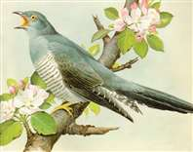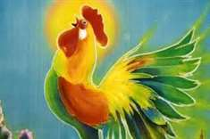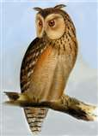
Рассмотрите с ребенком фотографии птиц. Назовите их. Попросите малыша повторять названия птиц вместе с вами.
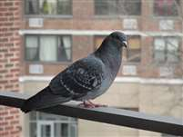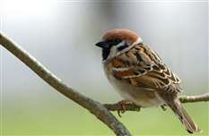
Голубь Воробей
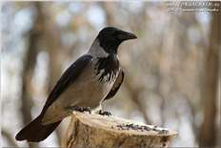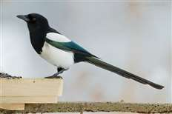
Ворона Сорока
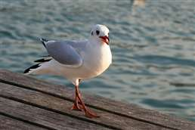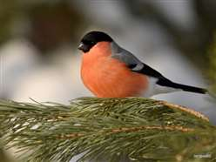
Чайка Снегирь
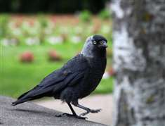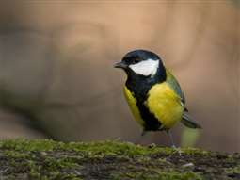
Галка Синица

Одну из птиц рассмотрите с ребенком повнимательнее.
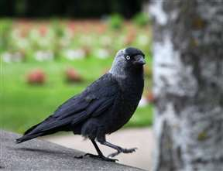
- Посмотри, что есть у птички? -Голова, грудка, лапки, крылышки, хвостик. Что есть на голове у птички? - Глазки, клюв.

Что делает птичка?
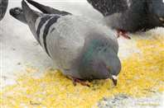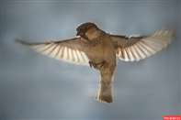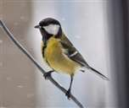
Клюёт зернышки. Летает. Сидит на ветке.
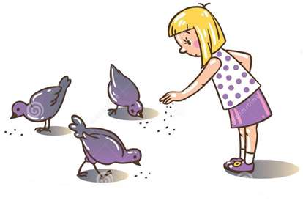
-Что делает девочка? - Кормит птиц.

Прочитайте вместе с ребёнком сказку Д. Биссета «Га-га-га»
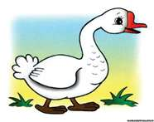
Жил на свете гусёнок, по имени Уильям. Но мама звала его всегда Вилли.
– Гулять пора, Вилли! – говорила ему мама. – Зови остальных, га-га-га!
Вилли очень любил гагагакать, сзывая всех на прогулку.
– Га-га-га! Га-га-га! Га-га-га! Га-га-га! – так и пел он всю дорогу.
Однажды на прогулке он встретил котёнка. Симпатичного чёрного котёнка с белыми передними лапками. Вилли он очень понравился.
– Га-га-га! – сказал он котёнку. – Га-га-га!
– Мяу! – ответил котёнок.
Вилли удивился. Что значит “мяу”? Он всегда думал, что кошки, как и гуси, говорят “га-га-га!”
Он пошёл дальше. Щипал по дороге травку. День был чудесный. Светило солнце, и пели птицы
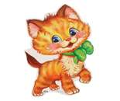– Га-га-га! – пел Вилли.
– Гав-гав! – ответила собака, бежавшая по дороге.
– И-го-го! – сказала лошадь.
– Н-но! – крикнул молочник своей лошади.
Бедный Вилли не понял ни слова. Прошёл мимо фермер и крикнул Вилли:
– Привет, гусёнок!
– Га-га-га! – ответил Вилли.
Потом пробежали дети. Один мальчик подбежал к Вилли и крикнул:
– Кыш!
Вилли огорчился. У него даже в горле пересохло.
– Я знаю, что я всего-навсего гусёнок. Но зачем же кричать мне “кыш”?
В пруду он увидел золотую рыбку, но на все его “га-га-га” рыбка только хвостиком вильнула и не сказала ни слова.
Вилли пошёл дальше и встретил стадо коров.
– Му-у-у! – сказали коровы. – Му-у-у-у-у-у!
Потом он встретил кур.
– Ко-ко-ко, – закудахтали куры. – Ко-ко-ко!
А петух добавил:
– Ку-ка-ре-ку-ууу!
“Ну хоть бы кто-нибудь сказал мне “га-га-га”, – подумал Вилли. – Не с кем даже поговорить. Вот скука!”
– Жжжжжжжжжж! – прожужжала пчела.
Голуби ворковали, утки крякали, а вороны каркали, сидя на верхушках деревьев. И никто, никто не сказал ему “га-га-га”!
Бедный Вилли даже заплакал, и слезы закапали с клюва на его хорошенькие красные лапки.
– Га-га-га! – рыдал Вилли.
И вдруг издалека послышалось родное “га-га-га”.
А потом на дороге появился автомобиль.
– Га-га-га! – сказал автомобиль. Все английские автомобили говорят “га-га-га”, а вовсе не “би-би-би”.
– Га-га-га! – обрадовался Вилли.
– Га-га-га! – сказал автомобиль и проехал мимо.
Вилли глаз не мог оторвать от автомобиля. Он почувствовал себя самым счастливым гусёнком на свете.
– Га-га-га! – повторил автомобиль и скрылся за поворотом
– Га-га-га! –крикнул ему вдогонку Вилли. 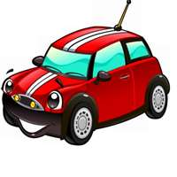

Обсудите с ребёнком прочитанное.
Вилли – маленький гусёнок. Он не знает, что все живые существа говорят по-своему. Как на его приветствие ответил котёнок? Лошадка? Курочка? Петушок? А кто сказал гусёнку обидное слово? А кто порадовал Вилли? Не будьте, как тот мальчишка! Не говорите никому обидных слов.

Рисование. Тема: «Вот какие у нас птички»
Предварительная работа: затонируйте голубым цветом лист бумаги.
Покажите ребёнку каких птичек можно изобразить при помощи красок.
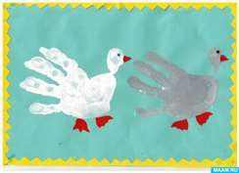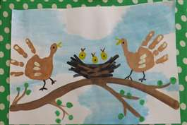

При помощи губки или кисточки нанесите краску на ладошку ребенку. Сделайте четкий отпечаток. Обратите внимание ребёнка, что отпечаток уже похож на птичку. Чего не хватает? Предложите малышу нарисовать глазки , клювик, лапки.
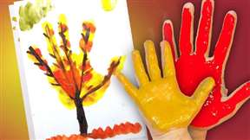

Полюбуйтесь вместе с ребёнком вашей совместной работой. Похвалите ребёнка за то, что он старался. Предложите повесить рисунок на видном месте.

